标准信息服务平台2.0
用户操作手册

目录
一 用户登录 2
二 个人中心 2
2.1账户管理 3
2.2关注标准 3
三 标准查询 4
3.1快速查询 4
3.2标准号检索建议 4
3.3高级查询 5
3.4专业查询 6
3.5分类查询 6
四 标准浏览与跟踪 7
4.1检索结果 7
4.2标准详情浏览 8

一 用户登录
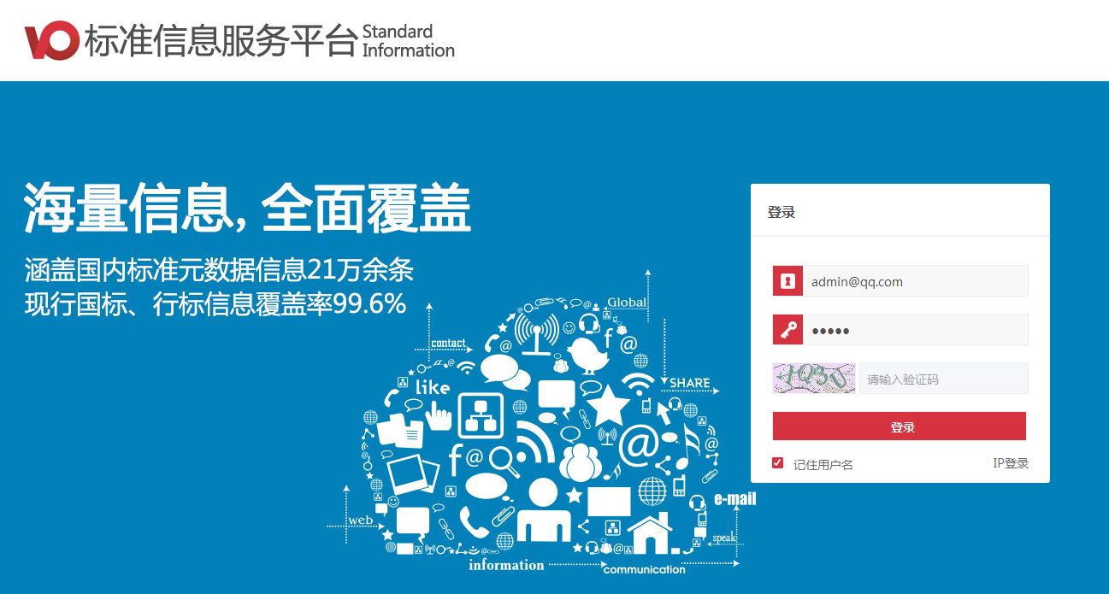
采用IP登录和账号密码登录两种方式登录本系统。
处于IP范围内的用户系统默认登录该系统，或点击登录框右下角的“IP登录”完成登录。

二 个人中心
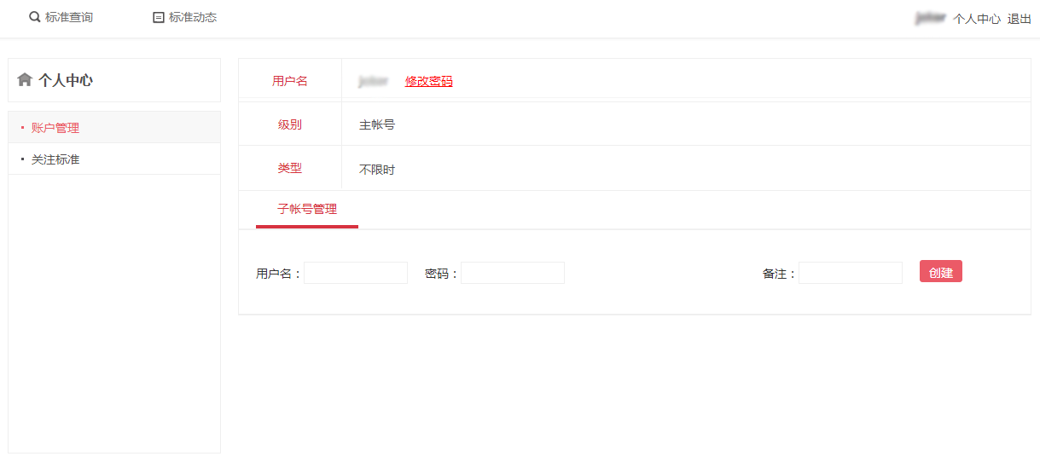
登录后，点击登录名后的“个人中心”可进入个人中心。
个人中心展示当前登录系统的账号的用户名、用户级别、用户类型、管理的子账号、关注的标准等信息。

2.1账户管理
输入用户名、密码，点击创建就完成子账户创建。
创建子账号用户名建议规则，以主账户用户名为前缀再加上子账号名称。比如：主账户为user，子账号设置为user_sub1。

2.2关注标准
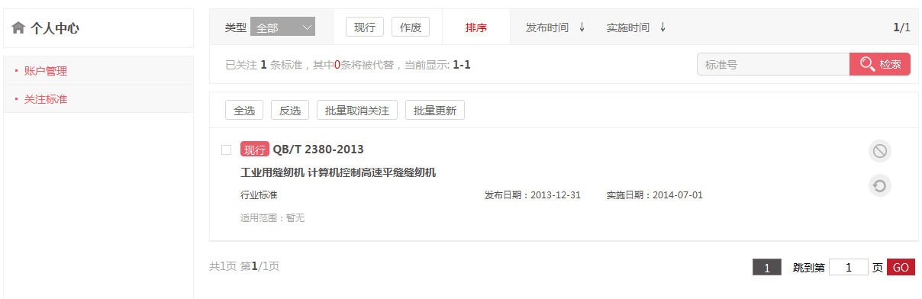
点击“取消关注”可以取消当前账号表关注的标准
点击“更新标准”更新标准可以更新至最新的标准动态信息

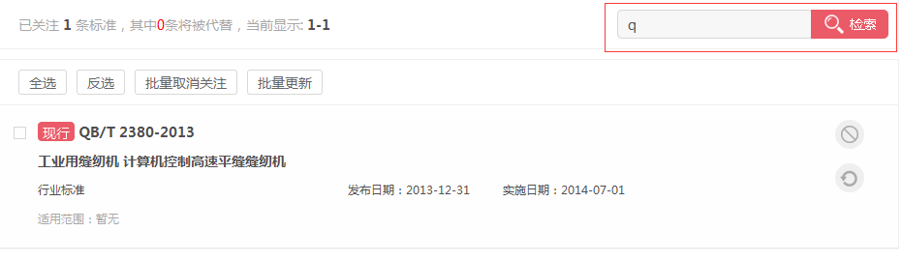
右侧为标准号检索，实现模糊搜索功能。比如搜索‘q’，即可搜索出标准号开头为Q的数据。

三 标准查询

3.1快速查询
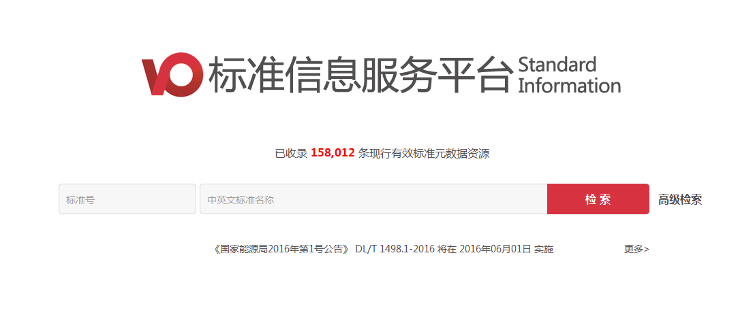
功能介绍：标准号以及中英文标准名称进行标准的数据查询。
实现标准号模糊搜索，检索建议，搜索补全等功能

3.2标准号检索建议
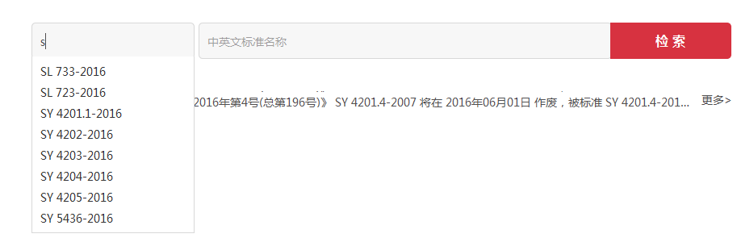
在标准号一栏中，会更加输入的标准号提供相应的标准号建议，如上图。
标准号模糊搜索1
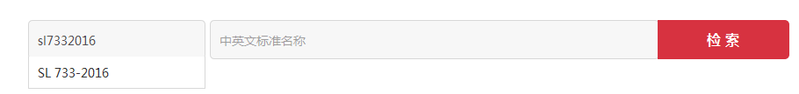
输入不完整标准号也已经进行提供建议和无误检索，如上图。
标准号模糊搜索2
输入标准号后部分也可进行无误搜索，如上图
标准名称拼音搜索以及模糊搜索
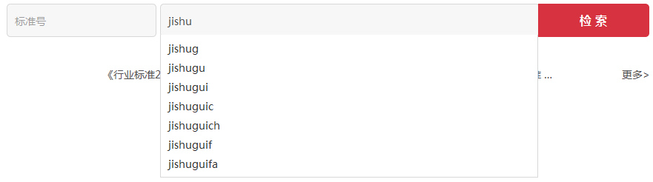
中英文标准名称输入jishu可进行无误搜索，如上图

3.3高级查询
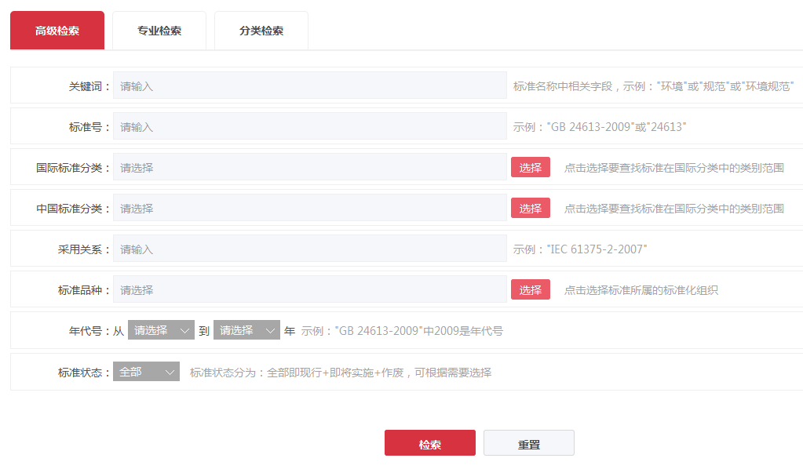
功能介绍：通过关键词、标准号、国际标准分类号、中国标准分类号、采用关系、标准品种、年代号、标准状态等多条件的并列检索。
操作说明[关键词]输入"采用"，[标准号]输入"DL/t"，[标准状态]选择"全部"的检索条件，点击检索进入检索结果（以上条件全为非必填项）。

3.4专业查询
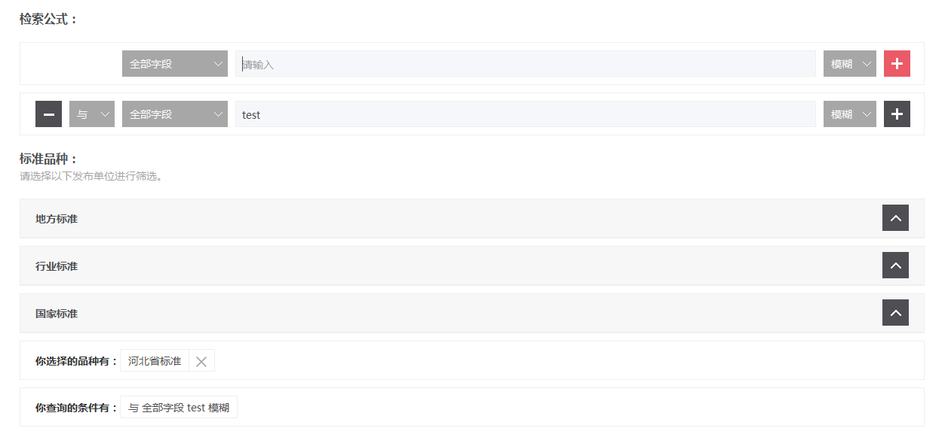
- 检索公式，自定义检索条件、内容、方式，自定义条件与条件的关系。
- 标准品种，从国际标准、行业标准、地方标准中勾选需要的标准品种条件。
- 显示部分，显示所选择的标准品种和自定义的检索公式。

如下图输入完成检索条件后，点击检索进入检索结果（检索公式中的内容为必填项）。

3.5分类查询
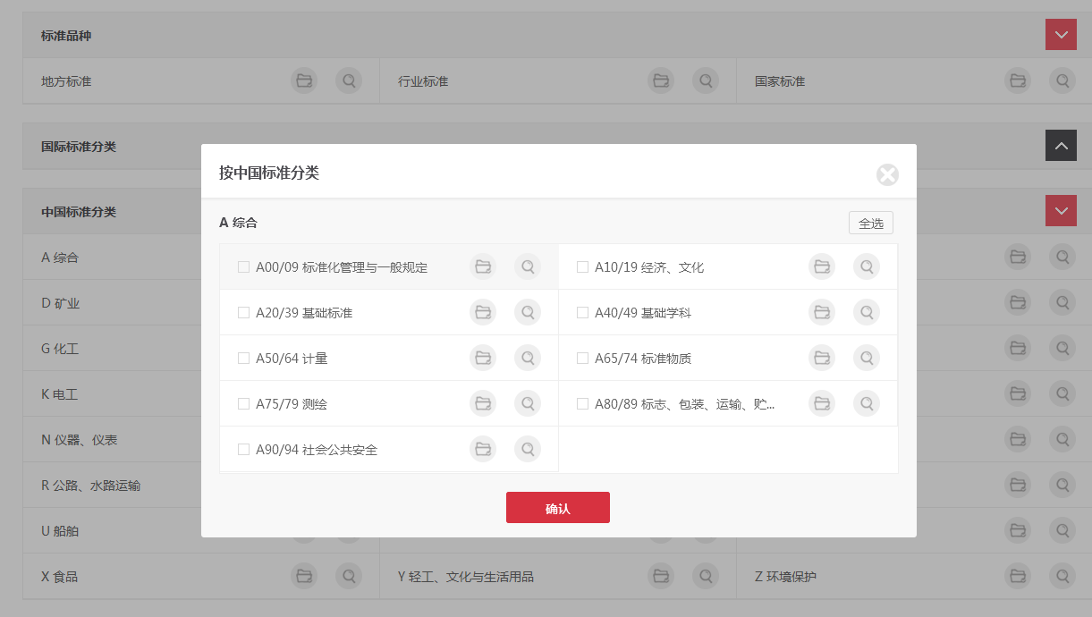
以标准品种、国际标准分类号、中国标准分类号为条件的层级查询。
①点击“地方标准”旁边的红色图标，展开该标准的子项。勾选需求的子项，然后点击确认查询，然后进入检索结果。
②点击地方标准展开子项按钮的右边黑色图片，即查询所有的地方标准的数据，然后进入检索结果。

四 标准浏览与跟踪

4.1检索结果
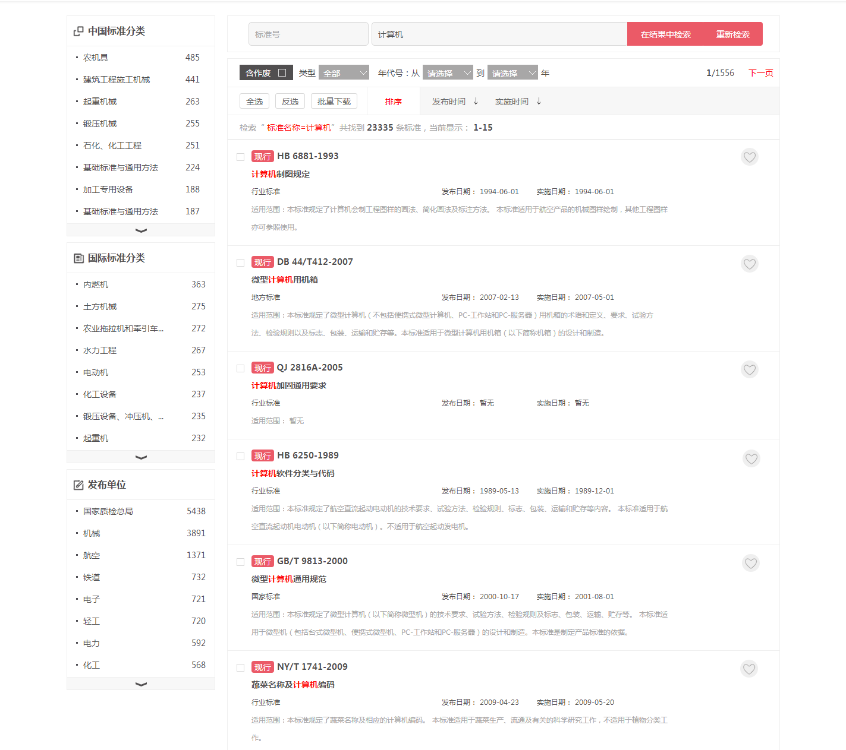
系统根据检索结果自动提供按照中标和国际标准分类法的封面聚类，同时提供多种排序和筛选功能
结果中筛选：输入标准号或者标准名称，英文标准名称。在当前检索条件上再加一个该条件，并检索出结果：比如：在输入"GB 6602-1989"检索条件，标准名称搜索"液化"的场合。
聚类筛选：点击左侧聚数据筛选对应数据。
条件筛选：择标准状态、标准类型、年代号、是否含有作废数据等条件筛选。
结果数据：搜索的条件将会标红在列表数据中的标准号或者标准名称。
列表数据包含标题名称、标准号、标准类型、标准状态、发布、实施日期、适用范围。
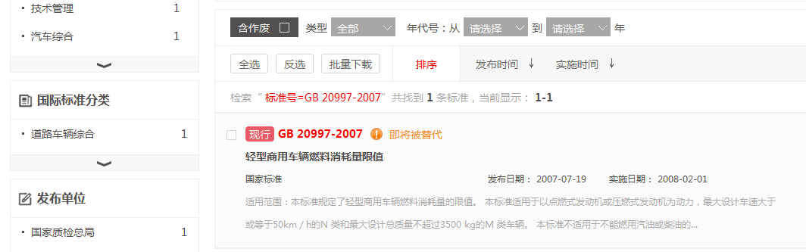
即将被代替、被替代、即将实施状态会在查询结果的标准数据中实时显示。

4.2标准详情浏览
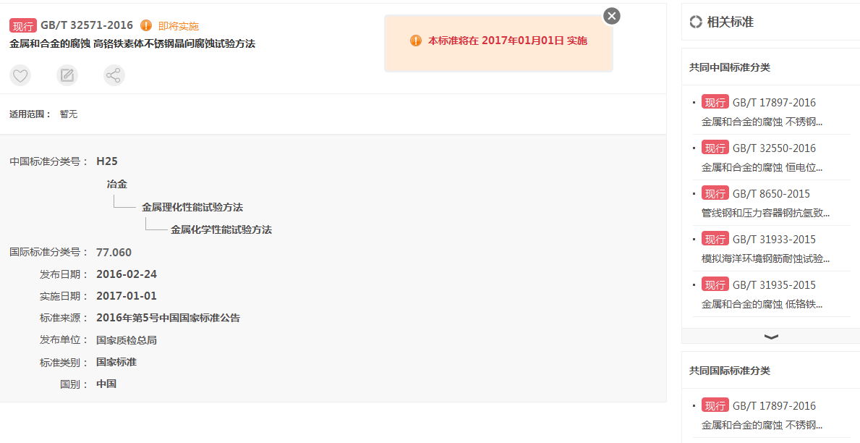
将会显示改标准号的中国分类号、国际分类号、发布日期、实施日期、来源、类别等信息。并且显示该标准的关系和分享功能。
即将被代替、被替代、即将实施状态会在标准号旁边显示，并弹出对应状态的日期。
右侧的共同中国标准分类将展示所有的标准分类。如下图
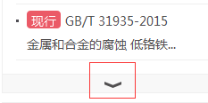
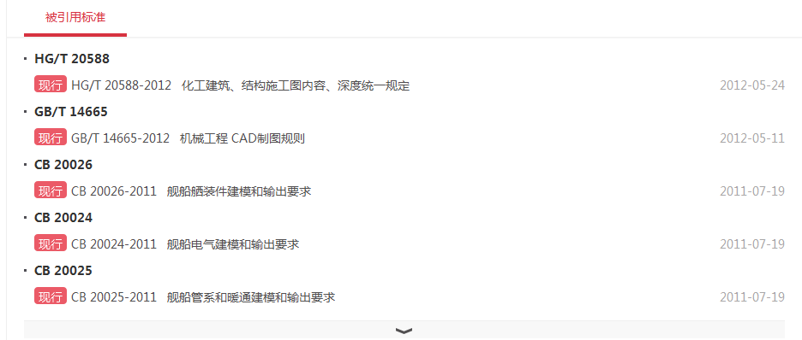
关系。将展示引用、被引用、采用、被采用、替代、被替代关系。之间用TAB方式切换展示，
点击分享按钮可以完成该标准的分享
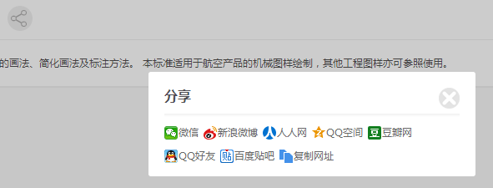
点击纠错即可讲发现的错误信息上报给管理员，进行修改。如下图
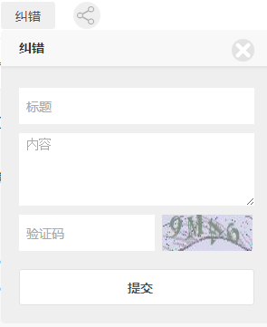
五 标准动态
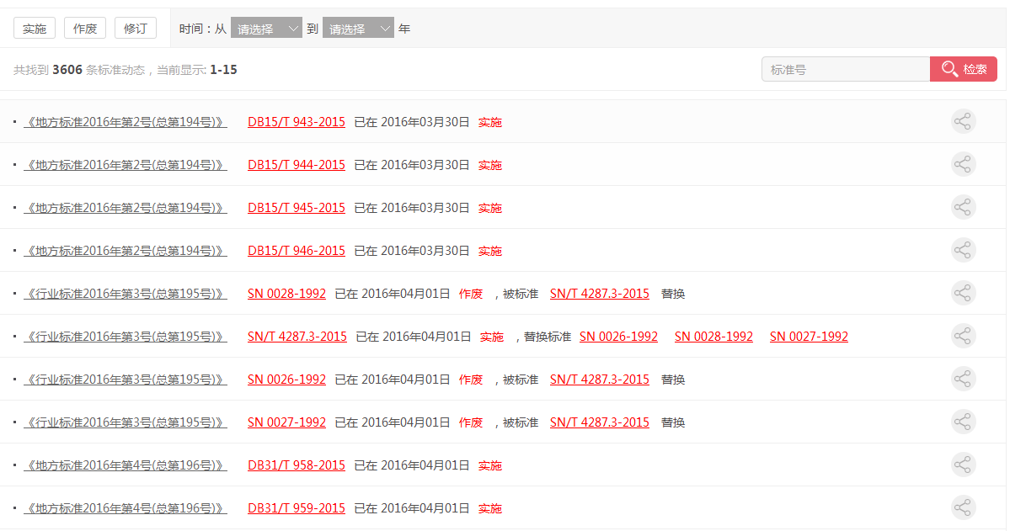
显示历史前两个月和未来的动态数据。内容为标准的替代、作废、实施等公告数据。
点击《国家标准2015年第44号》即显示具体依据。
点击GB 20997-2015即可进入标准详情。
点击“分享”，即可分享该条动态数据。

